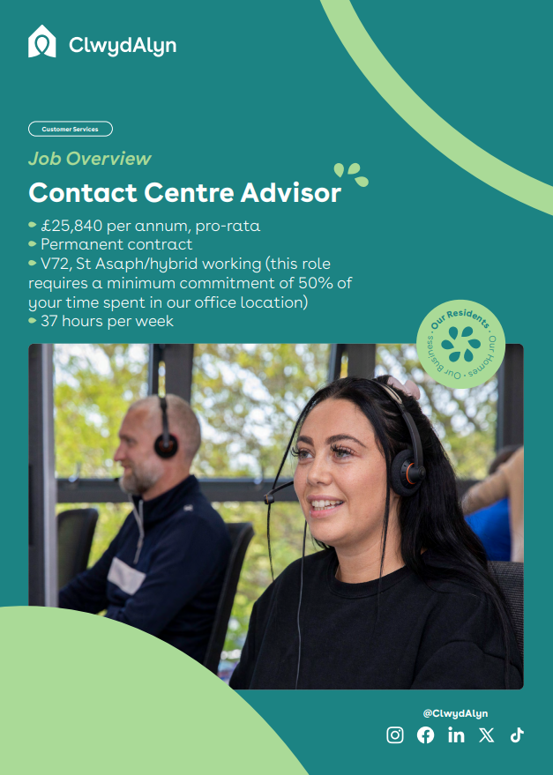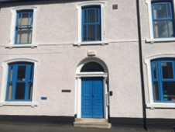

# *Job Overview*

# Service Manager

# Permanent

*Department:* ***Supported Living***

# *Job Overview*

# Service Manager

Trosolwg o'r Swydd

**Ymgynghorydd y Ganolfan Gyswllt**

* Cyflog: £25,840 y flwyddyn, pro rata
* Hyd: Contract cyfnod penodol tan fis Gorffennaf 2025
* Lleoliad: V72, Parc Busnes Llanelwy: Rydym yn gofyn i chi ymrwymo i dreulio 50% o’ch amser yn ein swyddfa
* 37 awr yr wythnos

Duration: Fix term contract until July 2025

# *Trosolwg o’r Swydd* Ymgynghorydd y Ganolfan Gyswllt

# 

**Adran:** Gwasanaethau Cwsmeriaid

Teitl y Swydd Ymgynghorydd y Ganolfan Gyswllt

Hyd Contract tymor penodol tan fis Gorffennaf 2025

**Cyflog** **£25,840**

**Lleoliad:** Parc Busnes Llanelwy a Gweithio’n hybrid

**Oriau:** 8am – 5pm

**Diben y swydd:** Mae rôl Ymgynghorydd y Ganolfan Gyswllt yn golygu darparu gwasanaeth cwsmeriaid gwych i breswylwyr, gan roi sylw i’w hanghenion, a meithrin perthynas gadarnhaol yn y gymuned. Fel y pwynt cyswllt cyntaf ar gyfer Cymdeithas Dai ClwydAlyn, byddwch yn ymdrin ag amrywiaeth o ymholiadau dros y ffôn, e-bost, a sianeli digidol eraill, gan sicrhau bod preswylwyr yn derbyn gwybodaeth a chymorth amserol a chywir.

Eich prif nod yw datrys y rhan fwyaf o ymholiadau ar y cynnig cyntaf, gan wella profiad cyffredinol y cwsmer. Byddwch yn chwarae rôl allweddol i gynnal enw da’r sefydliad am fod yn ymatebol a gofalgar drwy gyfathrebu’n effeithiol â phreswylwyr, deall eu pryderon, a chynnig atebion neu arweiniad priodol.

**A yw’r swydd hon yn addas i chi?**

Ydych chi’n teimlo’n angerddol dros helpu pobl a chynnig gwasanaeth gwych i gwsmeriaid? Os ydych chi’n ffynnu mewn amgylchedd bywiog, lle mae pethau’n digwydd yn gyflym, ac rydych yn mwynhau datrys problemau, efallai byddai rôl Ymgynghorydd Gwasanaethau Cwsmeriaid gyda Chymdeithas Dai ClwydAlyn yn berffaith i chi.

Mae’r swydd hon yn gofyn am gyfuniad o empathi, gwytnwch, a sgiliau cyfathrebu cryf. Dylech deimlo’n gyfforddus wrth ymdrin ag ymholiadau o bob math a defnyddio platfformau digidol i gynorthwyo preswylwyr. Mae’r gallu i weithio’n annibynnol ac fel aelod o dîm yn hanfodol, ynghyd ag ymagwedd hyblyg o ran oriau gwaith, gan gynnwys parodrwydd i weithio gyda’r nos ac ar benwythnosau yn ôl yr angen. Os ydych wedi ymrwymo i gael effaith gadarnhaol ar y gymuned a chynnal gwasanaeth o safon uchel, mae’r swydd hon yn gyfle gwerth chweil i gyfrannu at lwyddiant ein Canolfan Gyswllt i Gwsmeriaid.

# *Trosolwg o’r Swydd* Ymgynghorydd y Ganolfan Gyswllt

# Datrys Materion ar y Cynnig Cyntaf:

# Ceisio datrys 80% o’r ymholiadau gwasanaethau i gwsmeriaid yn annibynnol heb orfod cyfeirio’r mater i aelodau staff eraill.

# Cynnal Perthnasoedd:

# Meithrin perthynas waith agos gydag amrywiaeth o gwsmeriaid mewnol ac allanol i sicrhau bod y Ganolfan Gyswllt yn gweithredu’n llyfn ac yn effeithlon.

# Cydweithio fel aelod o Dîm:

# Cydweithio ag aelodau eraill tîm y Ganolfan Gyswllt a’u cefnogi i gyflawni safonau gwasanaeth y Gymdeithas.

# Oriau gwaith hyblyg:

# Gweithio mewn ffordd hyblyg, gan gynnwys gweithio oriau amrywiol, e.e. gyda’r nos ac ar benwythnosau, yn ôl yr angen.

# Arferion Cyfle Cyfartal:

# Sicrhau bod arferion Cyfle Cyfartal yn cael eu rhoi ar waith bob dydd yn unol â pholisi a gweithdrefnau’r Gymdeithas.

**DYLETSWYDDAU ALLWEDDOL**

# Cyfrannu at weithrediad llwyddiannus:

# Cefnogi llwyddiant cyffredinol y Ganolfan Gyswllt drwy gadw at strategaeth, polisïau, gweithdrefnau, a safonau perfformiad a gwasanaeth Cymdeithas Dai ClwydAlyn.

# Ymdrin ag Ymholiadau:

# Rheoli ymholiadau gan denantiaid, preswylwyr, ymgeiswyr, contractwyr, ac unigolion eraill ynglŷn â gwasanaethau tai, cynnal, materion yn ymwneud â thenantiaethau, ceisiadau, ac ymholiadau rhent.

# Defnyddio gwahanol ddulliau cyfathrebu, gan gynnwys ffôn, e-bost, porth y tenantiaid, SMS, a phlatfformau digidol eraill, i ymateb yn effeithiol i’r ymholiadau hyn.

# Dangos Lefelau Uchel o Ofal i Gwsmeriaid:

# Dangos sgilau gofal cwsmeriaid gwych ar lafar ac yn ysgrifenedig.

# Defnyddio cronfa ddata, polisïau a gweithdrefnau’r Gymdeithas i ymateb yn gywir ac yn effeithlon i ymholiadau yn ymwneud â gwasanaethau tai, cynnal, a rhent.

# Tasgau Gweinyddol ac Olynol:

# Ymgymryd â thasgau gweinyddol ac olynol angenrheidiol i fodloni safonau perfformiad a gwasanaeth y Gymdeithas.

Pam gweithio gyda ni – Buddion

Yn ogystal â phryd poeth am ddim bob dydd i’r holl staff, mae’r buddion eraill yn cynnwys:

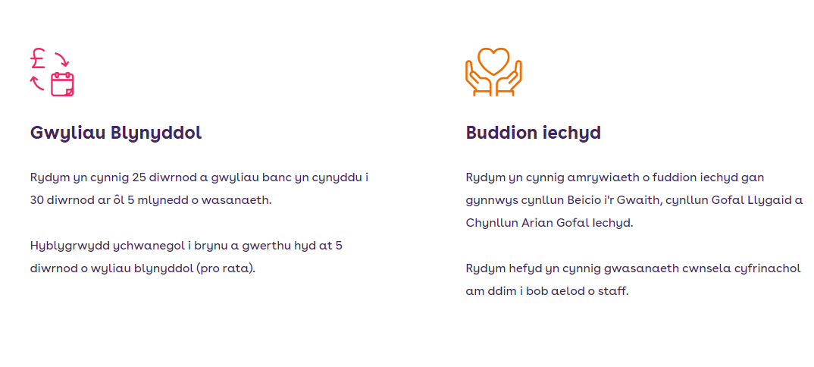

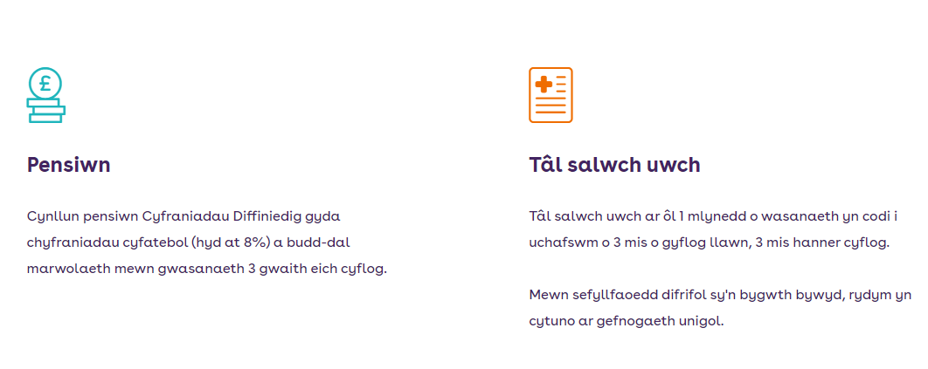

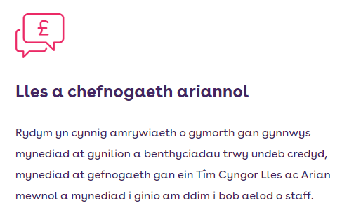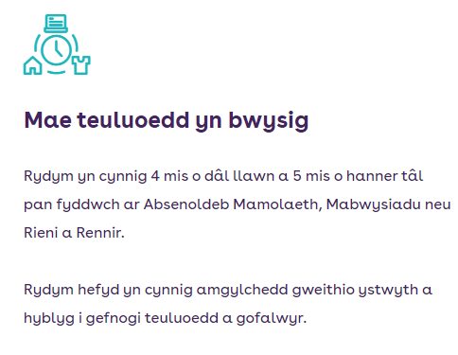

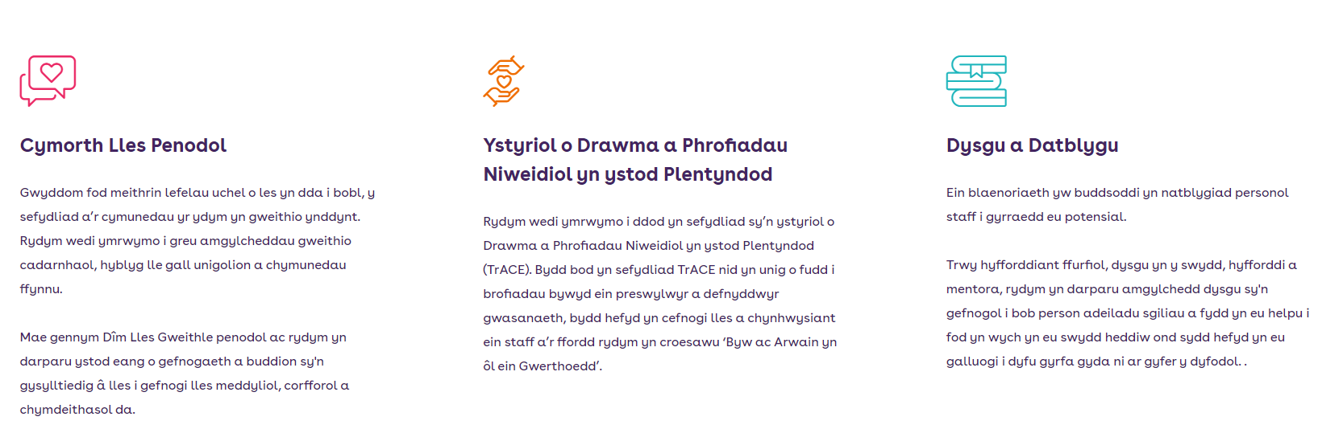

Pob lwc!

Gallwch anfon CV, nodyn sain neu fideo i’r cyfeiriad e-bost

[recruitmentca@clwydalyn.co.uk](mailto:recruitmentca@clwydalyn.co.uk)

Gallwch hefyd ymgeisio ar-lein drwy ymweld â’n gwefan www.clwydalyn.co.uk/work-for-us

Dewch i gael sgwrs gyda ni, rydym yn edrych ymlaen i glywed gennych!

# Sut i ymgeisio?